**Offering help**

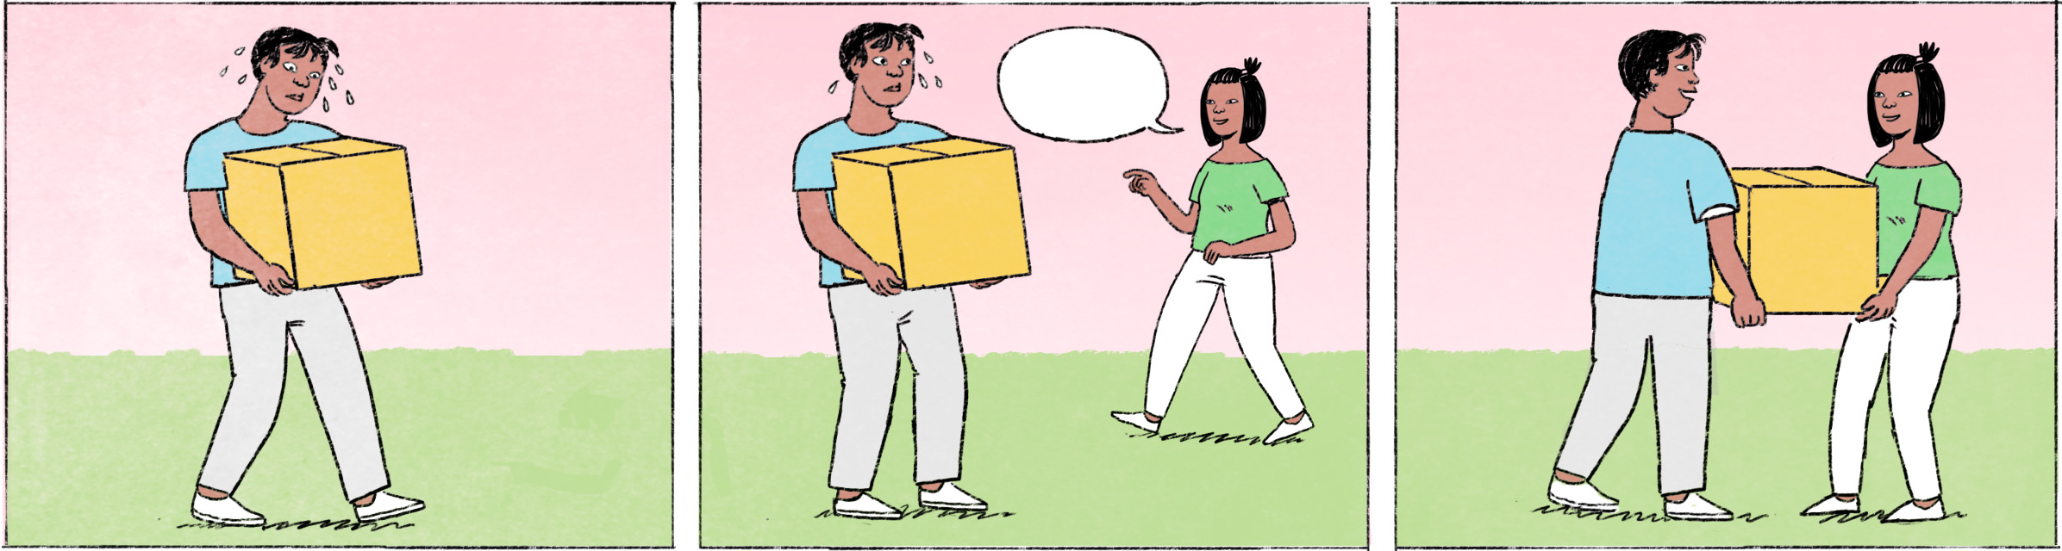

|  |  |  |
| --- | --- | --- |
| ១ | ធីតា៖ | ពិសិដ្ឋ លើករបស់អីហ្នឹង? ដូចធ្ងន់ម៉េះ? |
|  | ពិសិដ្ឋ៖ | អូ ធីតា សៀវភៅចាស់ៗហ្នឹងអា៎។ |
|  | ធីតា៖ | ម៉ស់ ខ្ញុំជួយលើក។ ម្នាក់ឯងធ្ងន់អា៎។ លើកទៅខាងណាវិញ? |
|  | ពិសិដ្ឋ៖ | អរគុណ ធីតា។ ដាក់ទៅលើតុនោះទៅ។ |
|  |  |  |
| ២ | ធីតា៖ | មីង ធ្វើអីហ្នឹង? លាងចានមែន? |
|  | មីង៖ | អ៊ើ មីងលាងចានហ្នឹងអា៎។ |
|  | ធីតា៖ | ចាំខ្ញុំជួយលាង មីង។ ឆាប់ហើយ។ |
|  | មីង៖ | មិនបាច់អេ៎ ក្មួយ។ នាំតែប្រឡាក់។ ទៅមើលទូរទស្សន៍ចុះ។ |
|  | ធីតា៖ | អត់អីអេ៎ មីង។ ខ្ញុំចង់ជួយតាស។ ឥឡូវ មីងលាងទៅ ខ្ញុំអ្នកជូត។ ម៉េចដែរ? |
|  | មីង៖ | អីចឹងក៏បាន។ នោះក្រណាត់ជូតចាន យកមកជូតម៉ោ ហើយបន្តុបពីលើគ្នាសិនទៅ ចាំយកទៅរៀបក្នុងរាវចាននៅខាងក្នុង។ |
|  | ធីតា៖ | ចា៎ស មីង។ |

|  |  |
| --- | --- |
| ធីតា / ពិសិដ្ឋ | female / male Cambodian name |
| ដូច ... ម៉េះ? | spoken form of ដូច ... ម្ល៉េះ? = It seems so ...! |
| ... ហ្នឹងអា៎ | here something like: just [old books] |
| អា៎ in ធ្ងន់អា៎ | spoken form of ណាស់: [it’s] too heavy |
| ធ្វើអីហ្នឹង? | short for កំពុងធ្វើអ្វីនេះ? = What are you doing here? |
| អ៊ើ | yes (used by older people replying to younger ones) |
| មិនបាច់អេ៎ | not necessary (អេ៎ is a spoken form of the negation particle ទេ) |
| នាំតែប្រឡាក់ | you’ll only get dirty |
| តាស | particle emphasizing the preceding: ខ្ញុំចង់ជួយតាស = But I want to help! |
| ម៉េចដែរ? | How’s that? / What do you think? |
| នៅខាងក្នុង | short for នៅខាងក្នុងផ្ទះ = inside the house  (the kitchen is often considered to be outside the house) |

**Cultural notes**

ដូចវប្បធម៌ផ្សេងដែរ ការជួយអ្នកដទៃពេលឃើញគេកំពុងលំបាកក៏ជាទម្លាប់របស់ខ្មែរដែរ ប៉ុន្តែ ទម្លាប់មួយទៀតនោះគឺ សុំឲ្យគេជួយដោយត្រង់ៗតែម្ដង ជាពិសេសពីមនុស្សអាយុច្រើន ទៅកាន់មនុស្សក្មេងៗ។ ប៉ុន្តែ ចំពោះស្ថានភាពដែលត្រូវទទួលរាក់ទាក់ ដូចជាភ្ញៀវមកលេងផ្ទះ គឺគេមិនទម្លាប់ប្រើឲ្យភ្ញៀវធ្វើនេះធ្វើនោះទេ។

|  |  |
| --- | --- |
| វប្បធម៌ | culture |
| ដោយត្រង់ៗតែម្ដង | directly, straightly |
| មនុស្សក្មេងៗ | younger people (not necessarily children or teenager) |
| ចំពោះស្ថានភាពដែល ... | regarding situations in which ... |
| ទទួលរាក់ទាក់ | to be cordial, to welcome |
| ភ្ញៀវ | guest |
| មកលេងផ្ទះ | to visit one’s home |
| ប្រើឲ្យធ្វើនេះធ្វើនោះ | to tell someone to do this or that |

**Additional dialogue**

|  |  |
| --- | --- |
| ធីតា៖ | ជប់លៀងនៅផ្ទះកញ្ញាថ្ងៃអាទិត្យហ្នឹង កញ្ញាធ្វើម្ហូបខ្លួនឯងមែន? ឬក៏ទិញស្រាប់? |
| កញ្ញា៖ | ខ្ញុំធ្វើម្ហូបខ្លួនឯងតាស ធីតា។ ទិញស្រាប់ថ្លៃ ហើយខ្លាចអត់សូវស្អាត ញ៉ាំទៅឈឺពោះ។ |
| ធីតា៖ | អីចឹង ខ្ញុំទៅជួយធ្វើម្ហូបកញ្ញា ម៉េចដែរ? |
| ពិសិដ្ឋ៖ | ធីតាឯងចេះធ្វើម្ហូបតាំងពីអង្កាល់? តិចទៅៗនាំតែទើសទែង។ |
| កញ្ញា៖ | មានណា។ ពិសិដ្ឋចេះតែថាឲ្យធីតា។ ធីតា អរគុណច្រើន។ ចុះធីតាអាចម៉ោម៉ោងម៉ានដែរ? |

|  |  |
| --- | --- |
| ធីតា / កញ្ញា / ពិសិដ្ឋ | female / female / male Cambodian name |
| ទិញស្រាប់ | to buy cooked, prepared food |
| តាស | particle emphasizing the preceding statement |
| អត់សូវស្អាត | not so hygienic, not very hygienic |
| តាំងពីអង្កាល់? | since when? |
| តិចទៅៗនាំតែទើសទែង | Maybe you’ll only be in the way! |
| មានណា | I don’t think so! (contraction of មិនមានឯណា) |
| ពិសិដ្ឋចេះតែថាឲ្យធីតា | You’re only scolding/making fun of ធីតា, ពិសិដ្ឋ! |
| ម៉ោ | spoken form of មក = to come |
| ម៉ាន | spoken form of ប៉ុន្មាន = how much? (here: what time?) |